Міністерство освіти і науки України
Львівський національний університет імені Івана Франка
Факультет електроніки та комп’ютерних технологій

Звіт
Про виконання лабораторної роботи №2
«Реалізація алгоритмів в функціональному стилю»

Виконала:
Студентка групи ФЕП-11
Матла Діана Ярославівна

Перевірив:
Ассистент Левуш Павло Назарович

Львів 2026

Мета: Реалізувати альтернативний метод перевірки приналежності точки трикутнику за допомогою методу векторного добутку.

Хід роботи
Файли та готовий код було відправлено на github за посиланням:
https://github.com/Diana-Matla/OOP/tree/main/lab1

Було створено програму, яка перевіряє приналежність точок трикутнику за допомогою методу векторного добутку та методу площ.

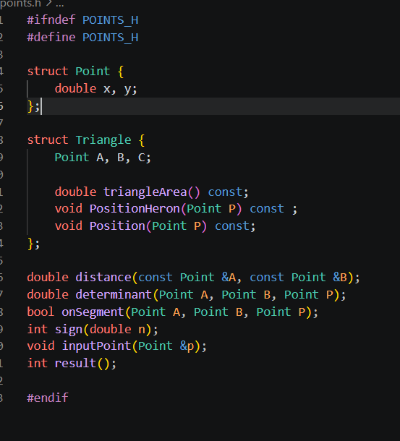
points.h

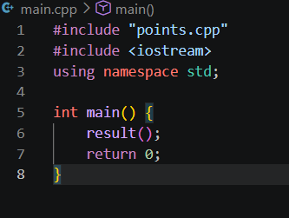
Main.cpp

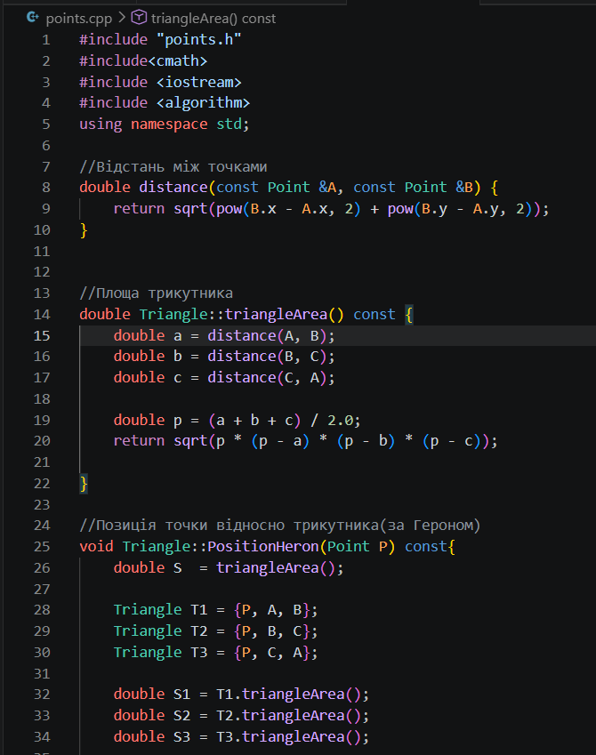
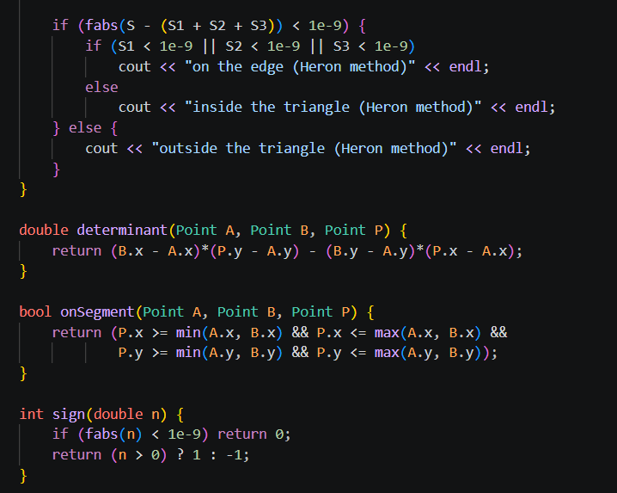
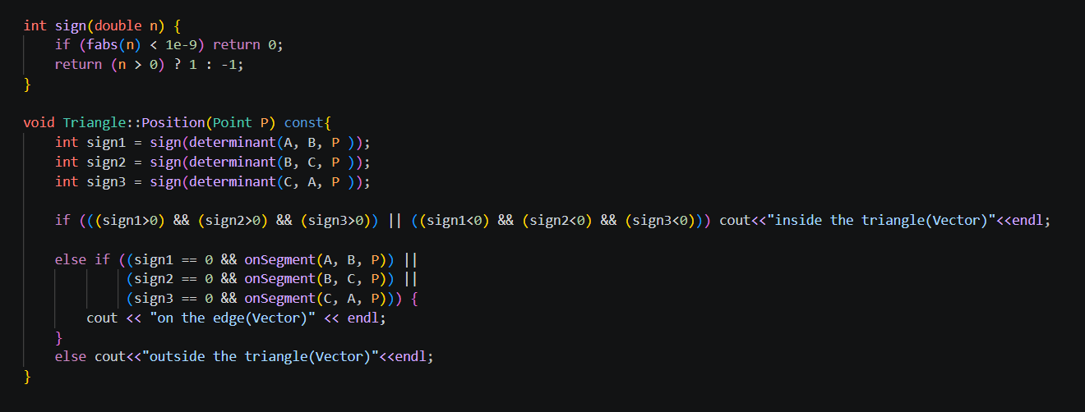
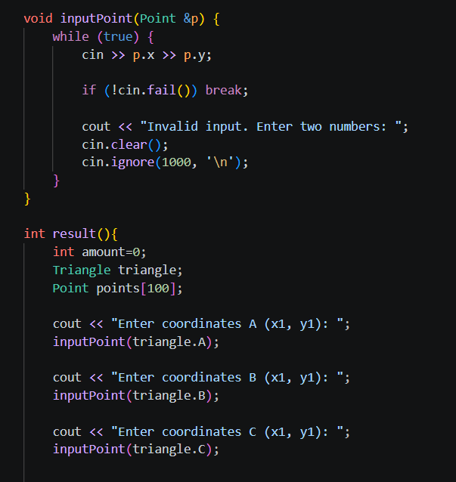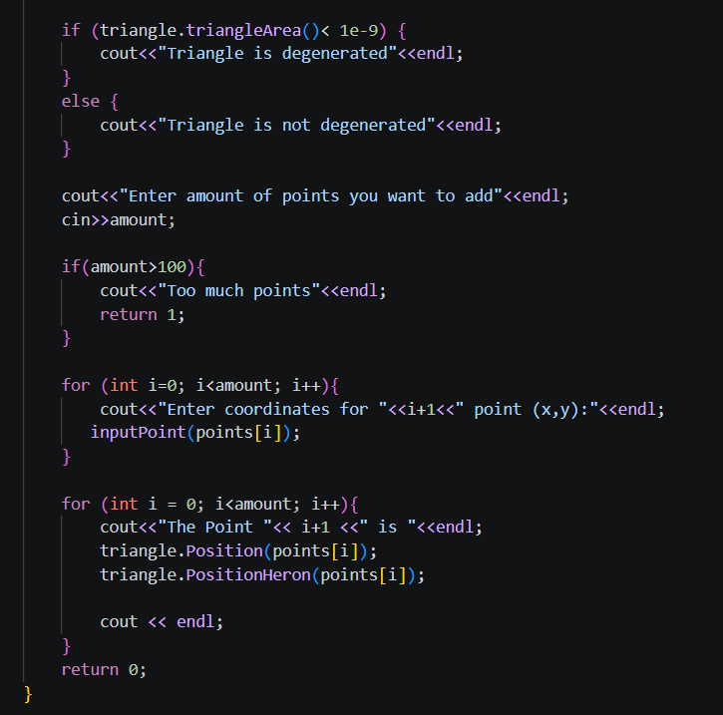
Висновок: У ході виконання лабораторної роботи було реалізовано альтернативний підхід до визначення приналежності точки трикутнику за допомогою методу векторного добутку, що дозволяє ефективно враховувати взаємне розташування точки відносно сторін фігури. Додатково було впроваджено перевірку виродженості трикутника через обчислення його площі, що забезпечує коректність роботи алгоритму навіть у граничних випадках. Програма була вдосконалена для обробки довільної кількості точок, що підвищує її універсальність та практичну цінність. Також реалізовано введення координат трикутника та точок користувачем, що робить програму більш гнучкою у використанні. Окрему увагу приділено обробці ситуацій, коли точка лежить на межі трикутника, що забезпечує повноту та точність отриманих результатів.

